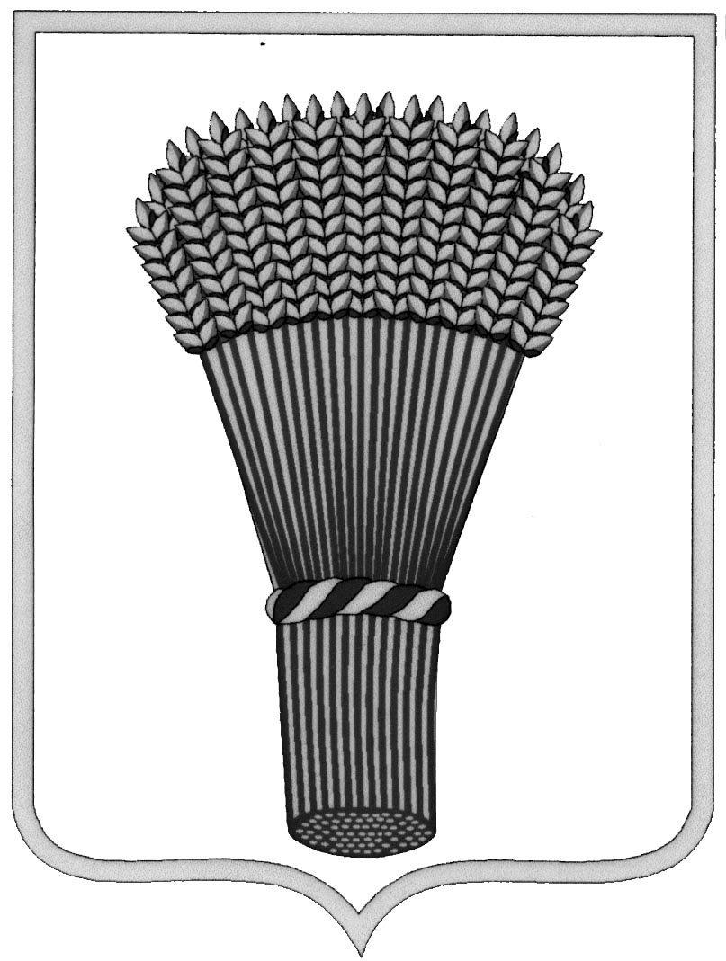

СОВЕТ НАРОДНЫХ ДЕПУТАТОВ ГОРОДСКОГО ПОСЕЛЕНИЯ –
ГОРОД ОСТРОГОЖСК
Острогожского муниципального района
Воронежской области

РЕШЕНИЕ

«_09___» ___07___ 2015г. №__87___
г. Острогожск
О внесении изменений в Генеральный план
городского поселения – город Острогожск,
утвержденный решением Совета народных депутатов
городского поселения – город Острогожск № 30 от 27.03.2009 г.

Руководствуясь ст. 24 Градостроительного кодекса Российской Федерации, пунктом 20 части 1 статьи 14 Федерального закона от 06.10.2003г. №131-ФЗ «Об общих принципах организации местного самоуправления в Российской Федерации», Уставом городского поселения – город Острогожск Острогожского муниципального района Воронежской области, на основании протокола публичных слушаний по проекту изменений Генерального плана городского поселения – город Острогожск и заключения о результатах проведения публичных слушаний по проекту изменений Генерального плана городского поселения – город Острогожск, Совет народных депутатов городского поселения – год Острогожск

Р Е Ш И Л:

1. Внести в Генеральный план городского поселения – город Острогожск, утвержденный решением Совета народных депутатов городского поселения – город Острогожск № 30 от 27.03.2009 г. изменения в части установления границы населенных пунктов с. Волошино и с. Новая Мельница (Приложение № 1, № 2).
2. Настоящее решение опубликовать в средствах массовой информации.
3. Настоящее решение вступает в силу со дня его официального опубликования

Глава городского поселения-
город Острогожск Е.А. Швецов

Исп. Акименко М.И.

Приложение № 1
к Решению Совет народных депутатов
городского поселения – город Острогожск
от «_09__»___07___2015 г. №__87___

Описание местоположения границы населенного пункта
с.Волошино городского поселения – город Острогожск Острогожского муниципального района Воронежской области

Граница села с.Волошино городского поселения - город Острогожск Острогожского муниципального района Воронежской области начинается в точке 1 в северной части населенного пункта и проходит в юго-восточном направлении по тыльной стороне приусадебных земельных участков, расположенных по ул.Октябрьской Революции на протяжении приблизительно 825 м, далее меняет направление на юго-западное, затем на юго-восточное и идет вдоль территории, занятой складскими помещениями, не включая её. Пересекает автодорогу с бетонным покрытием, местного значения, и в южном, затем в юго-восточном направлении идет вдоль тыльной стороны приусадебных земельных участков, расположенных по ул.Авангардная приблизительно на протяжении 284 м., далее вдоль грунтовой проселочной дороги по тыльной стороне земельных участков, расположенных по ул.Острогожская, затем в юго-восточном направлении по территории покрытой сорной растительностью и продолжает свое направление по грунтовой проселочной дороге вдоль фасада земельных участков, расположенных по ул.Новая на протяжении 203 м., далее пересекая грунтовую дорогу, продолжает направление по тыльной стороне земельных участков, расположенных по ул. Острогожская до 25 точки. От 25 до 28 точки граница населенного пункта проходит по восточной стороне земельного участка, расположенного по ул. Острогожская, затем пересекает автомобильную дорогу общего пользования муниципального значения «Волошино-Острогожск» и продолжает свое направление по восточной стороне земельных участков, расположенных по ул. Острогожская, меняет направление на северо-западное и до 40 точки проходит по задней меже земельных участков, расположенных по ул. Острогожская и по восточной стороне лесных насаждений (ГЛФ) на протяжении 650 м. От 40 точки граница населенного пункта проходит в северо-западном направлении вдоль границы территории покрытой древесными насаждениями, пересекает грунтовую проселочную дорогу и в северном направлении проходит вдоль древесных насаждений, далее меняет направление на северо-западное, юго-западное и далее по ломаной линии до 61 точки идет по территории покрытой древесно-кустарниковым насаждениями. Далее меняет направление на западное, юго-западное, северное, северо-восточное и так же проходит по территории покрытой древесно-кустарниковыми насаждениями до 71 точки. Далее граница населенного пункта идет в восточном направлении по грунтовой проселочной дороге, вдоль фасада земельных участков, расположенных по ул.Красногвардейская до 75 точки, затем по грунтовой проселочной дороге в северо-западном направлении. Затем граница населенного пункта проходит в северном направлении по территории покрытой сорной растительностью, пересекая грунтовую дорогу, далее в том же направлении по западной стороне земельного участка, расположенного по пер.Садовый,11, далее вдоль древесно-кустарниковых насаждений, расположенных перед фасадом земельного участка, расположенного по пер.Садовый, 8. Затем граница в северо-восточном направлении пересекает территорию покрытую древесными насаждениями, и продолжает направление по распаханной территории, затем пересекает грунтовую проселочную дорогу, доходит по травянистой растительности до фасада земельного участка расположенного по ул.Авангардная и проходит по тому же участку по западной его стороне. Далее в северо-восточном направлении пересекает грунтовую проселочную дорогу и в том же направлении идет по западной стороне земельного участка, расположенного по ул.Октябрьской Революции, 29 до начальной точки.

Перечень координат характерных точек границы населенного пункта
с.Волошино городского поселения город Острогожск Острогожского

муниципального района Воронежской области

Площадь – 105 га

Перечень координат характерных точек границы

№ п/п | Координаты в МСК-36
№ п/п | Х | Х
1 | 426021.51 | 1281786.44
2 | 425982.57 | 1281844.68
3 | 425861.47 | 1282000.84
4 | 425726.49 | 1282187.80
5 | 425524.93 | 1282416.23
6 | 425414.02 | 1282327.40
7 | 425383.58 | 1282357.06
8 | 425352.87 | 1282390.64
9 | 425338.53 | 1282369.39
10 | 425291.08 | 1282397.42
11 | 425221.02 | 1282436.06
12 | 425156.85 | 1282515.45
13 | 425098.96 | 1282516.91
14 | 425031.97 | 1282470.92
15 | 424994.25 | 1282475.53
16 | 424971.86 | 1282473.47
17 | 424956.52 | 1282554.87
18 | 424931.63 | 1282622.84
19 | 424837.51 | 1282700.60
20 | 424772.26 | 1282769.70
21 | 424755.17 | 1282789.02
22 | 424594.14 | 1283015.66
23 | 424556.65 | 1283065.94
24 | 424454.39 | 1283149.72
25 | 424359.08 | 1283261.73
26 | 424326.63 | 1283254.07
27 | 424325.79 | 1283253.34
28 | 424289.71 | 1283233.43
29 | 424278.63 | 1283227.81
30 | 424279.70 | 1283226.17
31 | 424273.90 | 1283222.95
32 | 424070.52 | 1283132.79
33 | 424069.52 | 1283132.41
34 | 424021.40 | 1283114.47
35 | 424107.69 | 1283004.56
36 | 424240.46 | 1282874.12
37 | 424327.23 | 1282745.39
38 | 424380.35 | 1282691.81
39 | 424425.60 | 1282612.34
40 | 424428.79 | 1282606.73
41 | 424694.81 | 1282332.89
42 | 424983.75 | 1282074.99
43 | 424991.07 | 1282070.62
44 | 425048.79 | 1282036.22
45 | 425146.31 | 1281998.48
46 | 425188.47 | 1281991.13
47 | 425259.52 | 1281996.86
48 | 425353.98 | 1281884.12
49 | 425393.00 | 1281858.11
50 | 425384.28 | 1281826.52
51 | 425307.72 | 1281621.08
52 | 425366.34 | 1281595.23
53 | 425357.29 | 1281475.58
54 | 425318.57 | 1281475.29
55 | 425298.11 | 1281446.56
56 | 425296.10 | 1281398.26
57 | 425270.55 | 1281367.92
58 | 425282.93 | 1281317.63
59 | 425264.95 | 1281286.60
60 | 425274.49 | 1281236.99
61 | 425314.30 | 1281211.69
62 | 425280.57 | 1281094.96
63 | 425170.42 | 1280920.26
64 | 425161.03 | 1280906.76
65 | 425132.61 | 1280825.59
66 | 425162.25 | 1280807.64
67 | 425288.11 | 1280957.61
68 | 425320.87 | 1280967.54
69 | 425326.56 | 1281004.92
70 | 425396.82 | 1281169.60
71 | 425382.34 | 1281177.72
72 | 425393.04 | 1281237.58
73 | 425393.49 | 1281428.97
74 | 425407.13 | 1281577.19
75 | 425427.03 | 1281645.34
76 | 425457.59 | 1281668.38
77 | 425474.28 | 1281653.07
78 | 425465.98 | 1281578.84
79 | 425484.52 | 1281574.18
80 | 425500.58 | 1281566.48
81 | 425543.37 | 1281550.71
82 | 425599.32 | 1281520.78
83 | 425666.94 | 1281513.57
84 | 425727.92 | 1281487.33
85 | 425806.06 | 1281593.28
86 | 425838.84 | 1281636.06
87 | 425805.81 | 1281659.24
88 | 425803.20 | 1281673.68
89 | 425818.46 | 1281682.90
90 | 425858.15 | 1281678.40
91 | 425909.93 | 1281714.49
92 | 425932.56 | 1281688.07
93 | 425947.33 | 1281700.12
94 | 425950.00 | 1281697.74
95 | 425969.80 | 1281711.40
96 | 426015.36 | 1281747.40
97 | 426033.98 | 1281767.56
1 | 426021.51 | 1281786.44

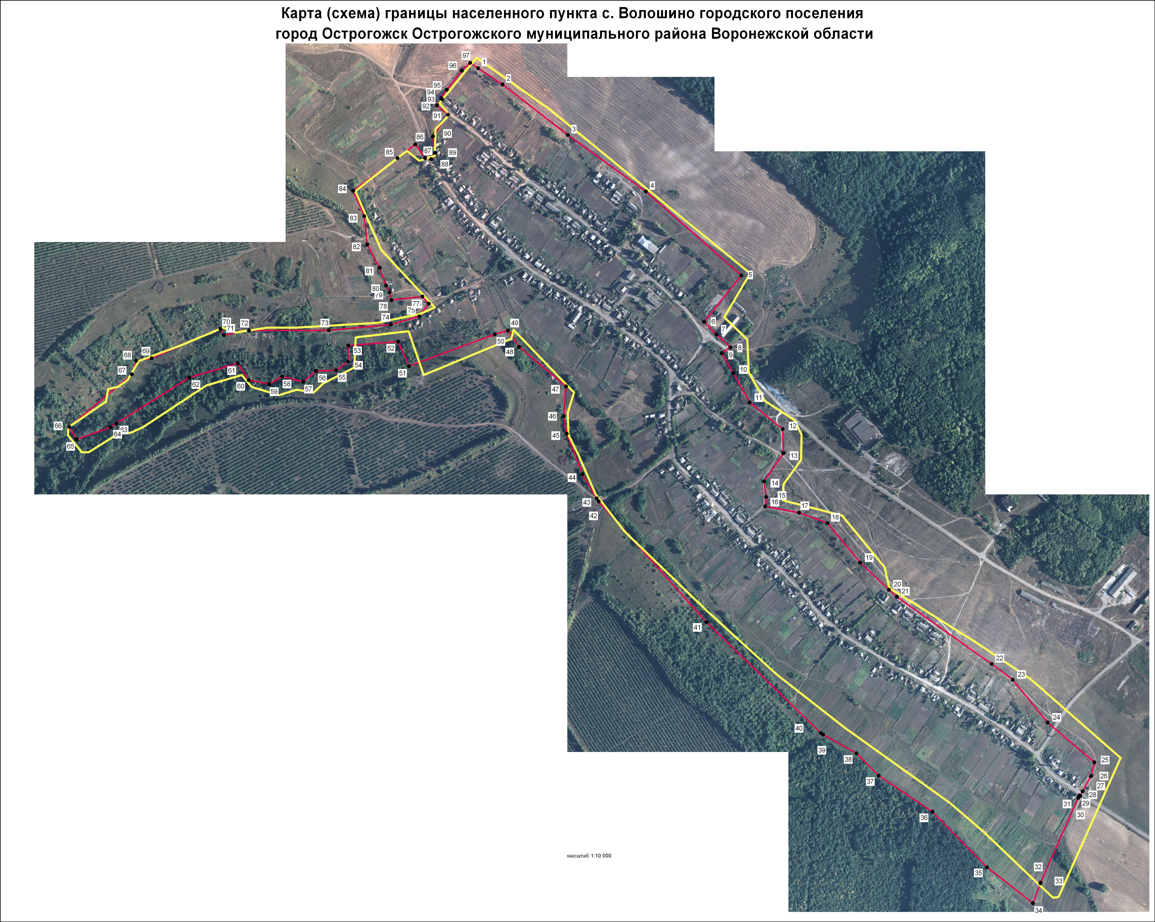
Приложение № 2
к Решению Совет народных депутатов
городского поселения – город Острогожск
от «_09_»___07______2015 г. №__87___

Описание местоположения границы населенного пункта
с. Новая Мельница городского поселения – город Острогожск Острогожского муниципального района Воронежской области

Граница села Новая Мельница городского поселения - г. Острогожск Острогожского муниципального района Воронежской области начинается в точке 1 приблизительно в 300 м к северо-западу от р. Тихая Сосна и проходит в юго-восточном направлении по болотной растительности до точки 2, затем в юго-западном направлении по луговой и древесно-кустарниковой растительности до точки 5 на протяжении 340 м, затем граница поворачивает в юго-восточном направлении и проходит по тыльной стороне земельных участков ул. 60 лет Октября до точки 7 на протяжении 130 м. Далее граница населенного пункта проходит преимущественно в юго-западном направлении по пойменной луговой растительности до точки 28 на протяжении 1780 м, а до точки 32 в северо-западном направлении по болотной растительности на протяжении 280 м. Далее граница меняет направление на северо-восточное и следует вдоль земельного участка по пер. Дачный до точки 36 на протяжении 180 м, в этом же направлении граница до точки 37 проходит по сухостою, поворачивает в северо-западном направлении до точки 38 вдоль полевой дороги по сухостою. Затем граница проходит по древесно-кустарниковой растительности до точки 40 на протяжении 120 м, поворачивает на северо-запад и проходит вдоль автодороги регионального значения «с.Новая Мельница-Острогожск-Алексеевка» до точки 44 на протяжении360 м, пересекая данную дорогу от точки 42 до точки 43, до точки 45 граница населенного пункта проходит вдоль ул. Космонавтов. Далее граница проходит сначала по западной стороне земельного участка ул. Космонавтов, в северо-западном направлении затем по сухостою в этом же направлении до точки 47 на протяжении 325 м. Затем граница населенного пункта поворачивает на северо-восток и проходит до точки 48 по сухостою и до точки 51 по тыльной стороне огородов ул. 1-е мая на протяжении 395 м. Далее до точки 52 граница проходит в северо-западном направлении по западной стороне полевой дороги, затем пересекает полевую дорогу и далее по восточной стороне данной дороги проходит в северо-западном направлении до точки 53. Затем граница до точки 54 проходит по пашне вдоль полевой дороги на протяжении 90 м, поворачивает на юго-восток и проходит до точки 55 по пашне и до точки 59 по луговой и древесно-кустарниковой растительности на протяжении 217 м. Далее граница населенного пункта проходит в юго-западном направлении по пашне до точки 60, поворачивает в юго-восточном направлении и проходит до точки 63 по восточной стороне полевой дороги на протяжении 287 м. Затем граница населенного пункта проходит по распаханной обработанной территории по ломаной линии преимущественно в северо-восточном направлении до точки 72, до точки 73 по древесно-кустарниковой растительности и далее в этом же направлении граница проходит по луговой и древесно-кустарниковой растительности вдоль распаханной территории на протяжении 900 м до точки 86. Затем граница меняет свое направление на юго-восточное и следует по луговой растительности на протяжении 330 м до точки 91 и далее проходит в северо-восточном направлении по луговой растительности до начальной точки населенного пункта с. Новая Мельница.
Перечень координат характерных точек границы населенного пункта
с. Новая Мельница городского поселения город Острогожск Острогожского

муниципального района Воронежской области

Площадь – 115 га

Перечень координат характерных точек границы
№ п/п | Координаты в МСК-36
№ п/п | Х | Х
1 | 418628.60 | 1289420.74
2 | 418601.04 | 1289472.96
3 | 418551.76 | 1289434.35
4 | 418513.72 | 1289409.83
5 | 418456.18 | 1289330.25
6 | 418417.41 | 1289394.75
7 | 418390.42 | 1289432.96
8 | 418264.44 | 1289337.39
9 | 418218.81 | 1289320.52
10 | 418157.15 | 1289324.87
11 | 418109.63 | 1289274.30
12 | 418049.53 | 1289222.60
13 | 418024.15 | 1289226.83
14 | 417990.30 | 1289230.22
15 | 417909.89 | 1289166.65
16 | 417887.89 | 1289170.89
17 | 417887.88 | 1289139.53
18 | 417829.09 | 1289080.16
19 | 417788.00 | 1289038.67
20 | 417742.31 | 1289054.76
21 | 417700.84 | 1289013.23
22 | 417711.83 | 1288990.34
23 | 417676.73 | 1288958.25
24 | 417672.90 | 1288954.74
25 | 417610.28 | 1288951.35
26 | 417212.44 | 1288540.25
27 | 417165.93 | 1288428.81
28 | 417161.62 | 1288370.70
29 | 417195.09 | 1288304.42
30 | 417198.03 | 1288300.59
31 | 417247.04 | 1288236.77
32 | 417304.78 | 1288117.65
33 | 417338.20 | 1288151.26
34 | 417348.32 | 1288165.07
35 | 417352.89 | 1288219.70
36 | 417367.21 | 1288276.61
37 | 417406.15 | 1288318.98
38 | 417565.22 | 1288255.40
39 | 417562.64 | 1288226.24
40 | 417542.19 | 1288139.89
41 | 417586.88 | 1288117.46
42 | 417653.13 | 1287970.56
43 | 417679.35 | 1287908.69
44 | 417756.30 | 1287871.37
45 | 417769.89 | 1287899.36
46 | 418016.10 | 1287810.33
47 | 418040.62 | 1287752.69
48 | 418100.19 | 1287844.29
49 | 418115.70 | 1287877.79
50 | 418174.13 | 1287993.81
51 | 418204.67 | 1288104.83
52 | 418271.69 | 1288089.48
53 | 418372.73 | 1288071.44
54 | 418406.62 | 1288153.61
55 | 418293.45 | 1288175.87
56 | 418285.04 | 1288205.55
57 | 418242.82 | 1288214.12
58 | 418241.64 | 1288214.03
59 | 418214.71 | 1288211.81
60 | 418188.64 | 1288123.50
61 | 418102.51 | 1288143.47
62 | 417995.05 | 1288170.59
63 | 417918.91 | 1288207.05
64 | 417957.01 | 1288290.97
65 | 417960.16 | 1288310.49
66 | 417982.33 | 1288300.23
67 | 417988.90 | 1288316.87
68 | 417963.02 | 1288328.13
69 | 417966.34 | 1288348.62
70 | 417957.89 | 1288384.22
71 | 417969.74 | 1288402.88
72 | 417999.35 | 1288389.32
73 | 418090.74 | 1288391.84
74 | 418104.29 | 1288412.19
75 | 418189.13 | 1288531.28
76 | 418292.45 | 1288676.58
77 | 418280.56 | 1288693.04
78 | 418300.17 | 1288728.03
79 | 418335.49 | 1288709.06
80 | 418397.24 | 1288781.00
81 | 418436.09 | 1288774.14
82 | 418457.04 | 1288784.37
83 | 418491.08 | 1288846.94
84 | 418532.53 | 1288893.50
85 | 418640.75 | 1288969.59
86 | 418666.08 | 1288960.22
87 | 418613.77 | 1289080.16
88 | 418603.12 | 1289104.56
89 | 418528.66 | 1289185.14
90 | 418515.15 | 1289189.40
91 | 418510.13 | 1289232.65
92 | 418573.55 | 1289289.33
93 | 418574.32 | 1289290.45
94 | 418620.94 | 1289357.93
95 | 418649.05 | 1289382.61
1 | 418766.38 | 1289478.89

